|  |  |
| --- | --- |
| **Gerb-BMSTU_01** | ***Министерство науки и высшего образования Российской Федерации***  *Калужский филиал федерального государственного бюджетного  образовательного учреждения высшего образования*  ***«Московский государственный технический университет имени Н.Э. Баумана (национальный исследовательский университет)»***  ***(КФ МГТУ им. Н.Э. Баумана)*** |

**ФАКУЛЬТЕТ** ***ИУК «Информатика и управление»***

**КАФЕДРА** ***ИУК3 «Системы автоматического управления и электротехника»***

**ОТЧЕТ**

**Лабораторная работа №2**

***Вариант №14***

«Численные методы решения дифференциальных уравнений

высокого порядка и систем уравнений»

**ДИСЦИПЛИНА: «Вычислительные методы теории управления»**

|  |  |  |
| --- | --- | --- |
| Выполнил: студент гр. ИУК3-41Б | | \_\_\_\_\_\_\_\_\_\_\_\_\_\_\_\_\_ ( Смирнов Ф.С. )  (Подпись) (Ф.И.О.) |
| Проверил: | | \_\_\_\_\_\_\_\_\_\_\_\_\_\_\_\_\_ ( Серегина Е.В. )  (Подпись) (Ф.И.О.) |
| Дата сдачи (защиты):  Результаты сдачи (защиты): | | |
|  | - Балльная оценка:  - Оценка: | |

Калуга , 2022

**Цель работы**: получение практических навыков интегрирования дифференциальных уравнений  - го порядка и интегрирования системдифференциальных уравнений численными методами. В ходе лабораторной работы выполняются исследования различных методов интегрирования дифференциальных уравнений и системдифференциальных уравнений по точности вычисления и быстродействию построенных на их основе алгоритмов.

**Задание**

1. Для указанного преподавателем варианта и одного из методов интегрирования необходимо написать программу решения дифференциального уравнения и системыдифференциальных уравнений.

2. Выполнить решение дифференциального уравнения и системыдифференциальных уравнений с различным шагом интегрирования. Начальные условия для решения дифференциального уравнения положить нулевыми.

3. Сравнить полученное решение с тем, которое может быть найдено при использовании встроенных в MATLAB «решателей».

4. Сделать соответствующие выводы и заключения.

***Практическая часть***

Методы построения формул численного интегрирования дифференциального уравнения первого порядка без всяких изменений переносятся на случай систем уравнений и уравнений высокого порядка.

Для уравнений высокого порядка необходимо перейти к нормальной форме Коши

,

и все рассмотренные выше операции выполняются над векторами.

Например, схема Эйлера выглядит следующим образом:

,

или для элементов вектора  в виде

.

*Рис.1 – Структурная схема алгоритма (явный метод Эйлера)*

***Решение ДУ 2-го порядка***

$x^{″}\left(t\right)=4t-3tx^{'}\left(t\right)-x\left(t\right)$

Для решения ДУ необходимо перейти к нормальной форме Коши:

$$\left\{\begin{aligned}&{\dot{x}}_{1}(t)=x_{2} \\ &{\dot{x}}_{2}(t)=4t-3tx^{'}\left(t\right)-x\left(t\right)\end{aligned}\right.$$

*Листинг программы*

clc; clear all

f1=@(t,x1,x2)x2;%1-е уравнение системы

f2=@(t,x1,x2)4\*t-3\*t\*x2-x1;%2-е уравнение системы

X=[5;1];%начальные условия

h=0.1;%шаг

x1=[X(1)];

x2=[X(2)];

t=0:h:2;%интервал времени

N=length(t);

for n=1:N-1 % явный метод Эйлера

x1(n+1)=x1(n)+h\*f1(t(n),x1(n),x2(n));

x2(n+1)=x2(n)+h\*f2(t(n),x1(n),x2(n));

end

x=x1(end)

%точное решение

[s,u]=ode45(@s\_du,[0 2],[5 1]);

x\_n=u(end,1)

plot(t,x1,s,u(:,1),'--')

grid on

legend('Метод Эйлера','Встроенный решатель')Результат работы программы при различном шаге h

|  |  |  |  |
| --- | --- | --- | --- |
| **Шаг h** | **x (м.Эйлера)** | **X\_n (точное решение)** | **Eps, %** |
| 0.1 | 4.4047 | 4.5127 | 2.4513 |
| 0.05 | 4.4590 | 1.2047 |
| 0.01 | 4.5020 | 0.2377 |

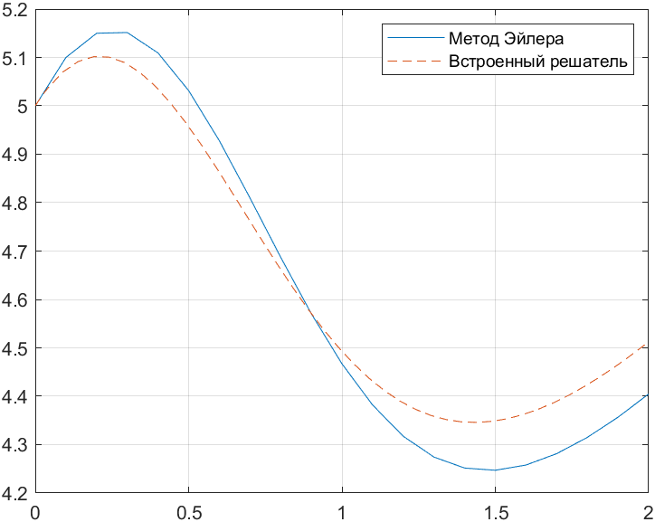

*Рис.1. Решение ДУ с точностью 0,1*

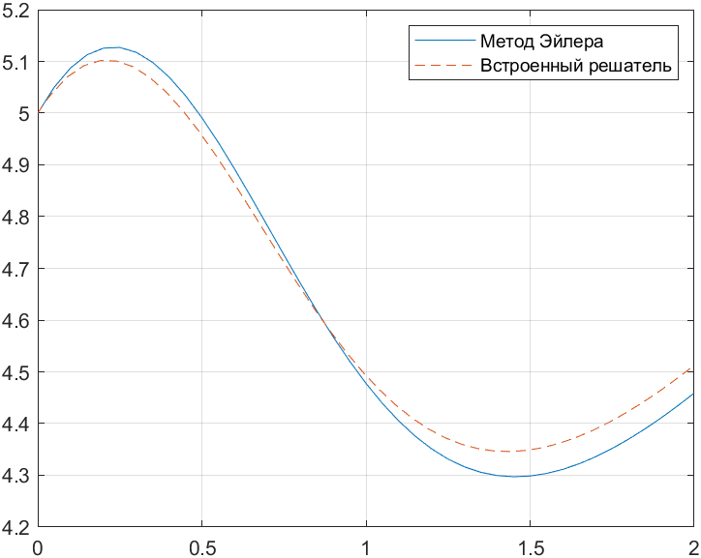

*Рис.2. Решение ДУ с точностью 0,05*

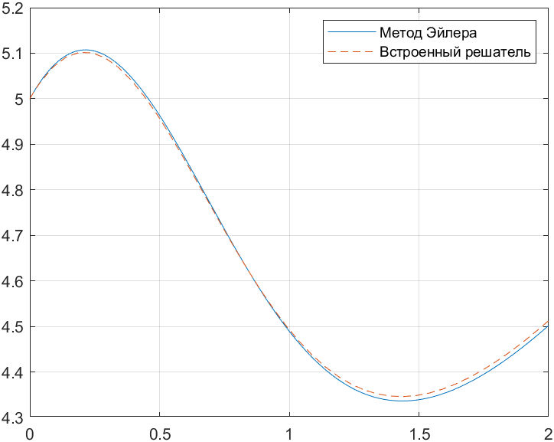

*Рис.3. Решение ДУ с точностью 0,01*

***Решение системы ДУ***



*Листинг программы*

h=0.005;

l=0.5;

tn=0;

syms x1 x2

t=0:h:l;

x1=zeros(1,l/h);

x2=zeros(1,l/h);

x1(1)=1;

x2(1)=1;

for N=1:l/h

x1(N+1)=x1(N)+h\*(tan(tn)+x2(N));

x2(N+1)=x2(N)+h\*(exp(tn)+14\*x2(N));

tn=h\*N;

end

figure(1)

plot(t,x1,'--')

hold on

[T,X] = ode45(@s\_du,[0 l],[1 1])

grid on

plot(T,X(:,1))

figure(2)

plot(t,x2,'--')

hold on

[T,X] = ode45(@s\_du,[0 l],[1 1])

plot(T,X(:,2))

x=x1(end)

x\_n=X(end,1)

grid on

legend('Метод Эйлера','Решение решателем')

eps1=abs(x-x\_n)/abs(x)\*100

Результат работы программы при различном шаге h(x1)

|  |  |  |  |
| --- | --- | --- | --- |
| **Шаг h** | **x (м.Эйлера)** | **X\_n (точное решение)** | **Eps, %** |
| 0.005 | 934.3497 | 1.1809e+03 | 26.3920 |
| 0.001 | 1.1249e+03 | 4.9819 |
| 0.0005 | 1.1524e+03 | 2.4757 |

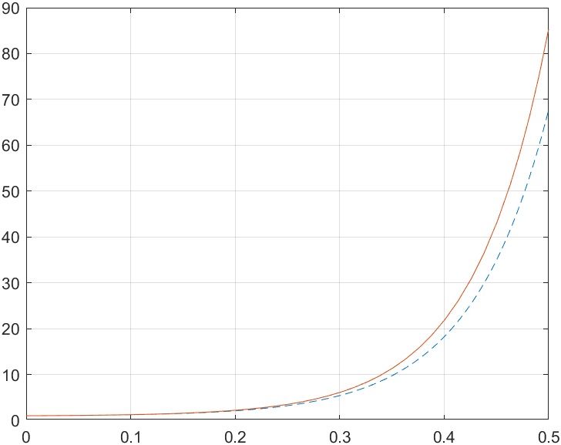

*Рис.4. Решение системы ДУ с точностью 0,005*

*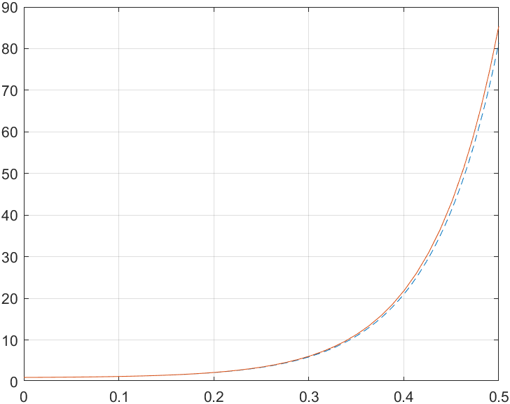*

*Рис.5. Решение системы ДУ с точностью 0,001*

*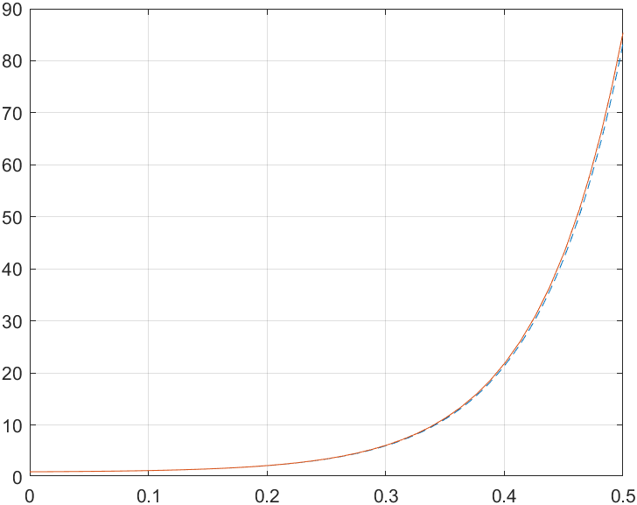*

*Рис.6. Решение системы ДУ с точностью 0,0005*

Результат работы программы при различном шаге h(x2)

|  |  |  |  |
| --- | --- | --- | --- |
| **Шаг h** | **x (м.Эйлера)** | **X\_n (точное решение)** | **Eps, %** |
| 0.005 | 67.7508 | 85.3659 | 25.9998 |
| 0.001 | 81.3627 | 4.9202 |
| 0.0005 | 83.3279 | 2.4458 |

*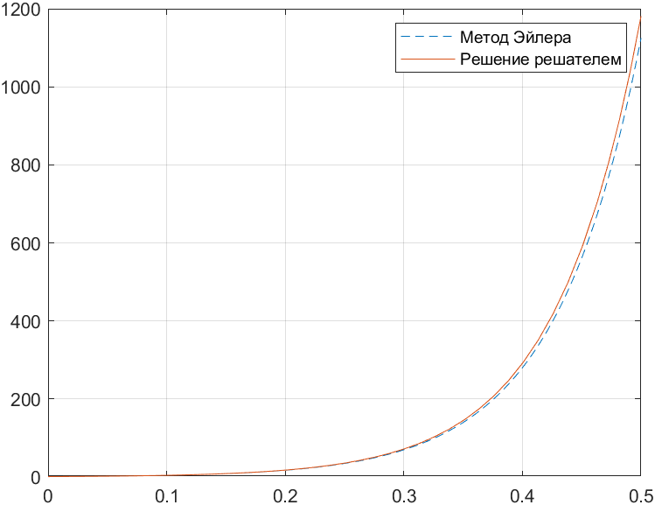*

*Рис.7. Решение системы ДУ с точностью 0,005*

*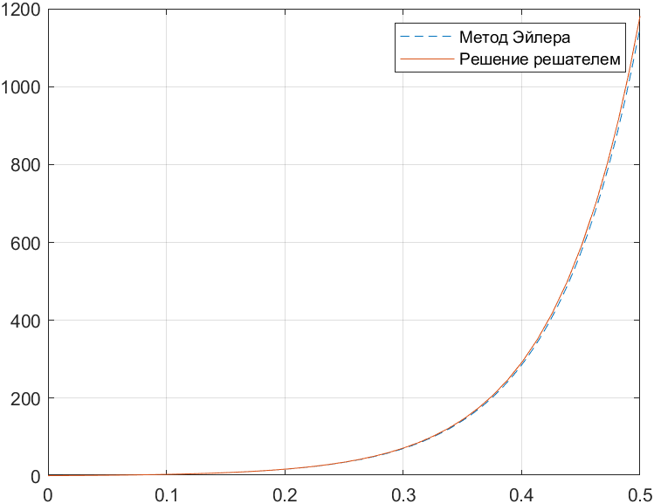*

*Рис.8. Решение системы ДУ с точностью 0,001*

**

*Рис.9. Решение системы ДУ с точностью 0,0005*

Оценив все результаты, можно заметить, что при уменьшении шага точность вычислений увеличивается.

**Вывод:** в ходе выполнения лабораторной работы были получены практические навыки интегрирования дифференциальных уравнений  - го порядка и интегрирования системдифференциальных уравнений численными методами.